**2021-2022春夏学期《程序设计专题》大程序设计题目候选**

**1、自定义文本编辑器**

题目描述：基于libgraphics，实现一个简易的文本编辑器，可以实现基本文本的输入、修改、查找、替换，复制、剪切、粘贴，文件保存打开功能，格式字体、段落、背景色等功能。

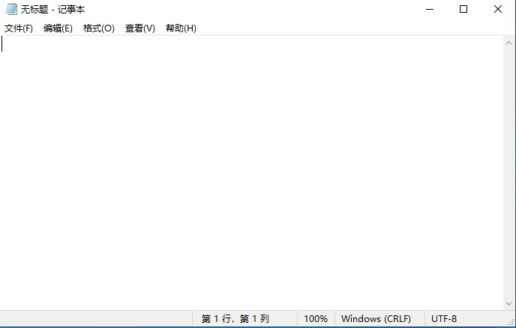

满分100分，额外加分项10分（总分不超过100分）

系统功能和评分标准

|  |  |  |  |
| --- | --- | --- | --- |
| 考评项 | | 分数 | 说明 |
| 菜单系统 | | 10 | 参照记事本：文件、编辑、格式、查看、帮助：关于本软件、使用方法，等等 |
| 图标工具栏 | | 5 | 菜单中常用功能/命令，不少于5个 |
| 快捷键 | | 5 | 与菜单功能对应，不少于5个 |
| 状态信息栏 | | 5 | 在窗口底部，即时显示操作的中间状态/结果 |
| 功能 | 文件 | 40 | 文件打开保存、编辑、格式等不少于15个功能 |
| 查看 | 5 | 放大、缩小等 |
| 文件 | 文件读取 | 5 | 实现文本文件的加载显示 |
| 多文件组织 | 5 | 系统程序必须采用多文件组织的方式 |
| 大程序报告 | 简介与需求分析 | 5 | 大程序简介，简要介绍程序开发的背景意义，目标要求，并进行程序功能需求分析 |
| 程序开发设计 | 5 | 开发设计，包括总体架构、功能模块、数据结构、以及代码文件组织等，描述功能结构，全局、函数及重要算法说明，源程序中功能、函数、文件的组织关系 |
| 部署和运行 | 5 | 编译安装、运行测试、用户使用手册等 |
| 分工合作 | 4 | 成员各自承担任务、计划、编码规范、代码量、挑战点和感言；合作记录、系统开发亮点和应用知识点总结 |
| 参考文献资料 | 1 |  |
| 总分 | 100 | | |
| 额外加分项，  总分不超过100 | | 5 | 综合评价：简洁美观、易用、执行速度、代码规范等 |
| 5 | 原创或扩展功能和特色, 如自动美化知识图谱排版 |
| 总分 | | 10 |  |

点评：

（1）用微软的Visual Studio工具，可简单实现记事本应用。

（2）刘老师的输入文本框，已具备基本功能。

（3）需改为多行文本编辑框，再引入滚动条。

光标显示与移动，文本字符的插入和删除，都需要考虑怎么做。

**2、BMP图片显示器 + 图片压缩/解压缩**

题目描述：基于libgraphics，实现一个图片显示器，并实现图片压缩功能（可针对BMP格式图片进行压缩）。该软件可以选择图片并显示，实现放大/缩小，旋转，裁剪功能。并且可以保存编辑后的图片。并且实现图片压缩，读入图片时若遇到压缩后的图片需先进行解压缩再显示图片。

满分100分，额外加分项10分（总分不超过100分）

系统功能和评分标准

|  |  |  |  |
| --- | --- | --- | --- |
| 考评项 | | 分数 | 说明 |
| 菜单系统 | | 10 | 文件：打开、关闭、保存、退出等等  放大/缩小，旋转，裁剪  图片压缩/解压缩（打开被压缩过的图片时自动进行解压缩）  帮助：关于本软件、使用方法，等等 |
| 图标工具栏 | | 5 | 菜单中常用功能/命令，不少于5个 |
| 快捷键 | | 5 | 与菜单功能对应，不少于5个 |
| 状态信息栏 | | 5 | 在窗口底部，即时显示操作的中间状态/结果 |
| 功能 | 图片显示及编辑 | 20 | 可以打开图片，并可以对图片进行编辑：实现放大/缩小，旋转，裁剪 |
| 图片压缩 | 20 | 实现图片的压缩/解压缩 |
| 文件 | 文件读取 | 10 | 图片文件的读取与保存 |
| 多文件组织 | 5 | 系统程序必须采用多文件组织的方式 |
| 大程序报告 | 简介与需求分析 | 5 | 大程序简介，简要介绍程序开发的背景意义，目标要求，并进行程序功能需求分析 |
| 程序开发设计 | 5 | 开发设计，包括总体架构、功能模块、数据结构、以及代码文件组织等，描述功能结构，全局、函数及重要算法说明，源程序中功能、函数、文件的组织关系 |
| 部署和运行 | 5 | 编译安装、运行测试、用户使用手册等 |
| 分工合作 | 4 | 成员各自承担任务、计划、编码规范、代码量、挑战点和感言；合作记录、系统开发亮点和应用知识点总结 |
| 参考文献资料 | 1 |  |
| 总分 | 100 | | |
| 额外加分项，  总分不超过100 | | 5 | 综合评价：简洁美观、易用、执行速度、代码规范等 |
| 5 | 原创或扩展功能和特色, 如不仅支持对文件名前缀的搜索，还支持对文件名任意包含的字符子串的搜索 |
| 总分 | | 10 |  |

点评：图像处理，图像文件格式是二进制文件格式。

**3、简单网页浏览器**

题目描述：基于libgraphics，实现一个简易的网页浏览器，可以实现网页路由（前进、后退、主页、刷新、输入地址并跳转），可以支持分两个窗口，左边显示HTML代码，右边显示解析结果。类似如图所示：

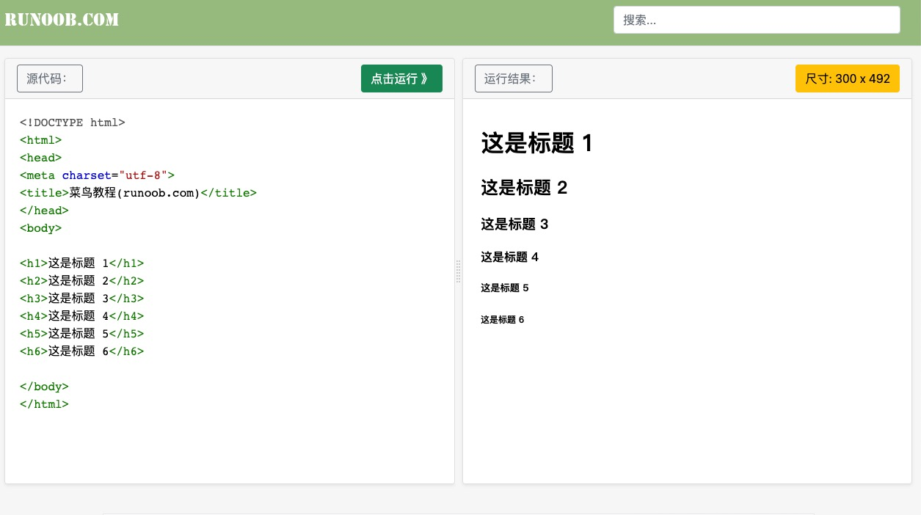

关于HTML基本知识，可以学习<https://www.runoob.com/html/html-tutorial.html>。

满分100分，额外加分项10分（总分不超过100分）

系统功能和评分标准

|  |  |  |  |
| --- | --- | --- | --- |
| 考评项 | | 分数 | 说明 |
| 菜单系统 | | 10 | 网页路由：前进、后退、主页、刷新、输入地址+跳转  多标签页  帮助：关于本软件、使用方法，等等 |
| 图标工具栏 | | 5 | 菜单中常用功能/命令，不少于5个 |
| 快捷键 | | 5 | 与菜单功能对应，不少于5个 |
| 状态信息栏 | | 5 | 在窗口底部，即时显示操作的中间状态/结果 |
| 功能 | 网页路由 | 35 | 可以输入网址，并且实现网页的跳转  打开网页后，可以选择前进、后退、刷新 |
| 多标签页 | 5 | 可以打开多个标签页，在多个标签页中切换 |
| 文件 | 文件读取 | 10 | 实现网页的解析 |
| 多文件组织 | 5 | 系统程序必须采用多文件组织的方式 |
| 大程序报告 | 简介与需求分析 | 5 | 大程序简介，简要介绍程序开发的背景意义，目标要求，并进行程序功能需求分析 |
| 程序开发设计 | 5 | 开发设计，包括总体架构、功能模块、数据结构、以及代码文件组织等，描述功能结构，全局、函数及重要算法说明，源程序中功能、函数、文件的组织关系 |
| 部署和运行 | 5 | 编译安装、运行测试、用户使用手册等 |
| 分工合作 | 4 | 成员各自承担任务、计划、编码规范、代码量、挑战点和感言；合作记录、系统开发亮点和应用知识点总结 |
| 参考文献资料 | 1 |  |
| 总分 | 100 | | |
| 额外加分项，  总分不超过100 | | 5 | 综合评价：简洁美观、易用、执行速度、代码规范等 |
| 5 | 原创或扩展功能和特色, 如自动美化知识图谱排版 |
| 总分 | | 10 |  |

点评：网络应用。

**4、小型算法流程图绘制工具**

题目描述：基于libgraphics，实现简单流程图的输入、编辑功能，提供文件保存和读取功能。可选：参考结合编译原理抽象语法树有关知识，对简单C语言代码能够绘制程序流程。

满分100分，额外加分项10分（总分不超过100分）

系统功能和评分标准

|  |  |  |  |
| --- | --- | --- | --- |
| 考评项 | | 分数 | 说明 |
| 菜单系统 | | 10 | 文件：新建、打开、保存、关闭、退出、等等  编辑：选择、复制、粘贴、删除等等  绘图：矩形、圆角矩形、菱形、箭头线条等等  帮助：关于本软件、使用方法，等等 |
| 图标工具栏 | | 5 | 菜单中常用功能/命令，不少于5个 |
| 快捷键 | | 5 | 与菜单功能对应，不少于5个 |
| 状态信息栏 | | 5 | 在窗口底部，即时显示操作的中间状态/结果 |
| 功能 | 绘图功能 | 15 | 基本流程图的图形绘制，矩形、圆角矩形、菱形、箭头线条等多种形状的绘制，包括颜色、线宽、线型、填充等属性，图形框支持文字输入编辑 |
| 编辑功能 | 20 | 选择、复制、粘贴、删除、拖移、旋转、缩放，等等 |
| 模拟执行过程 | 加分功能 | 实现根据语法分析树生成流程图并模拟执行变化过程功能 |
| 链表 | | 5 | 设计链表用于系统数据的组织 |
| 文件 | 文件读取 | 10 | 保存图元信息到文本文件；从文件中读取图形 |
| 多文件组织 | 5 | 系统程序必须采用多文件组织的方式 |
| 大程序报告 | 简介与需求分析 | 5 | 大程序简介，简要介绍程序开发的背景意义，目标要求，并进行程序功能需求分析 |
| 程序开发设计 | 5 | 开发设计，包括总体架构、功能模块、数据结构、以及代码文件组织等，描述功能结构，全局、函数及重要算法说明，源程序中功能、函数、文件的组织关系 |
| 部署和运行 | 5 | 编译安装、运行测试、用户使用手册等 |
| 分工合作 | 4 | 成员各自承担任务、计划、编码规范、代码量、挑战点和感言；合作记录、系统开发亮点和应用知识点总结 |
| 参考文献资料 | 1 |  |
| 总分 | 100 | | |
| 额外加分项，  总分不超过100 | | 5 | 综合评价：简洁美观、易用、执行速度、代码规范等 |
| 5 | 原创或扩展功能和特色, 如模拟简单C程序的动态验证过程，参照语法分析树的生成方法；背景音乐支持等 |
| 总分 | | 10 |  |

点评：2020年的选题。

**五、自拟题目**

要求：必须基于libgraphics，设计一个图形用户界面的系统，相关功能完整；功能可扩展。拟定题目后，必须完成一份简单的开题文档，向老师提出申请，跟导师讨论获得批准后进行。

满分100分，额外加分项10分（总分不超过100分）

系统功能和评分标准

|  |  |  |  |
| --- | --- | --- | --- |
| 考评项 | | 分数 | 说明 |
| 菜单系统 | | 10 | 文件：新建、打开、保存、关闭、退出等等  帮助：关于本软件，使用方法，版权信息等 |
| 图标工具栏 | | 5 | 菜单中常用功能/命令，不少于5个 |
| 快捷键 | | 5 | 与菜单功能对应，不少于5个 |
| 状态信息栏 | | 5 | 在窗口底部，即时显示操作的中间状态/结果 |
| 功能 | 绘图功能 | 10 | 基于查询、汇总信息的图形绘制，包括颜色、线宽、线型、填充等属性，图形框支持文字输入编辑 |
| 数据管理功能或拟定功能 | 20 | 等等 |
| 链表 | | 10 | 设计链表用于系统数据的组织 |
| 文件 | 文件读取 | 10 | 保存数据信息到文本文件；从文件中读取数据 |
| 多文件组织 | 5 | 系统程序必须采用多文件组织的方式 |
| 大程序报告 | 简介与需求分析 | 5 | 大程序简介，简要介绍程序开发的背景意义，目标要求，并进行程序功能需求分析 |
| 程序开发设计 | 5 | 开发设计，包括总体架构、功能模块、数据结构、以及代码文件组织等，描述功能结构，全局、函数及重要算法说明，源程序中功能、函数、文件的组织关系 |
| 部署和运行 | 5 | 编译安装、运行测试、用户使用手册等 |
| 分工合作 | 4 | 成员各自承担任务、计划、编码规范、代码量、挑战点和感言；合作记录、系统开发亮点和应用知识点总结 |
| 参考文献资料 | 1 |  |
| 总分 | 100 | | |
| 额外加分项，  总分不超过100 | | 5 | 综合评价：简洁美观、易用、执行速度、代码规范等 |
| 5 | 原创或扩展功能和特色 |
| 总分 | | 100 |  |

点评：理解要求，即必须使用libgraphics图形库，以及基本界面要素。